“Priority” Category Partitioning Testing Tool

OOPT stage 2nd Cycle

Static Analysis

Project Team

T4

201311265 김상원

201210194 김정환

201311269 김제헌

201311297 이상명

Date

2017-06-01

**1. T2 코드 분석**

* PMD Warnings

AdminProject.java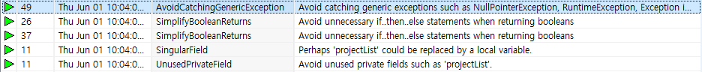

- line11 

: SingularField, UnusedPrivateField - 전체 파일 내에서 생성 자에서의 초기화 외에 사용이 없음.

- line26, line37 -

: SimplifyBooleanReturns – if문내에서 현재의 else부분을 잡고 else의 사용을 줄일 수 있으나 필요성은 잘 모르겠음.

- line 49 

: AvoidCatchingGenericException – Exception을 특정해서 잡을 수 있다.

AdminUser.java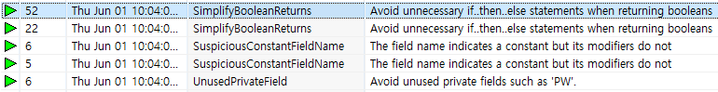

- line6 

: UnusedPrivateField, SuspiciousConstantFieldName – 메소드 상에서 입력 받는 PW와 this.PW의 사용이 의미 없게 되어있다. This.PW를 사용하려면 client메소드에 입력값을 넣을 때 PW가 아니라 this.PW를 사용하면 된다.

- line22, line52 

: SimplifyBooleanReturns - if문내에서 현재의 else부분을 잡고 else의 사용을 줄일 수 있으나 필요성은 잘 모르겠음.

AdminVer.java

- line424, line438 

: Exception을 특정해서 잡을 수 있다.

**Server**

AdminProject.java

- line17 

: 전체 파일 내에서 최초 선언 외에 사용이 없음.

AdminUser.java

- line4, line5 : 사용되지 않는 패키지들이 import되어 있다.

- line79, line67  

: if문내에서 현재의 else부분을 잡고 else의 사용을 줄일 수 있으나 필요성은 잘 모르겠음.

MainServer.java

- line43, line95, line128 

: Exception을 특정해서 잡을 수 있다.

ServerThread.java

- line17, line18  

: 선언 된 후 전혀 사용되지 않습니다.

* Metrics 분석

FinalClient

1. Cyclomatic complexity

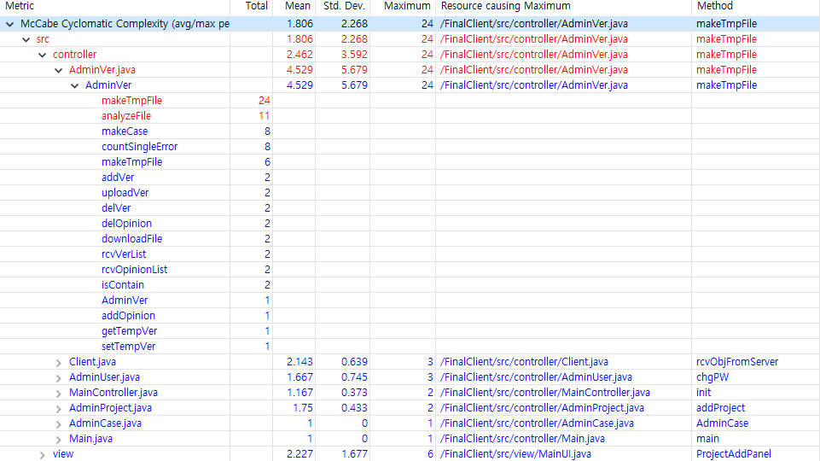

makeTmpFile, analyzeFile에서 각각 Maximum점수 11, 24의 높은 점수를 기록하였다.

1. Number of Parameters

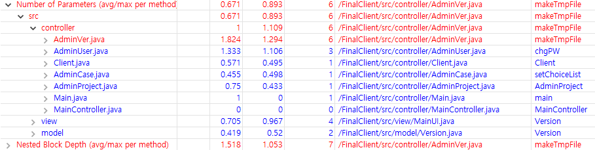

AdminVer.java내의 makeTmpFile에서 Maximum 6의 높은 기록을 하였다.

1. Nested Block Depth

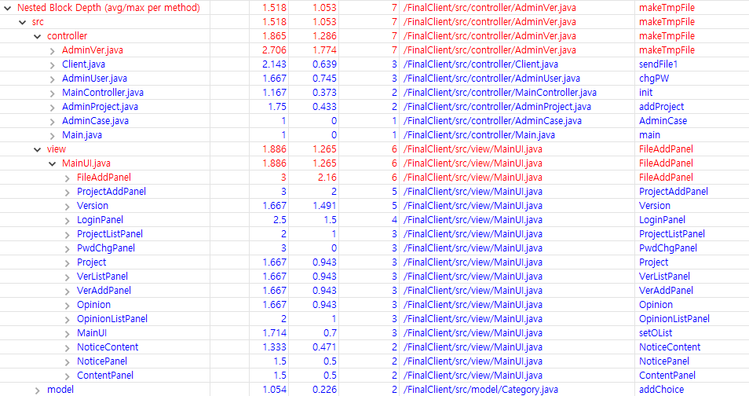

adminVer.java내의 makeTmpFile에서 Maximum 7을 기록하였고 UI부분의 FindAddPanel에서도 Maximum 6의 높은 점수를 기록하였다.

1. Dependency Graph View

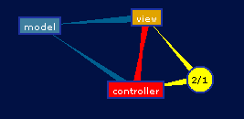

FinalServer

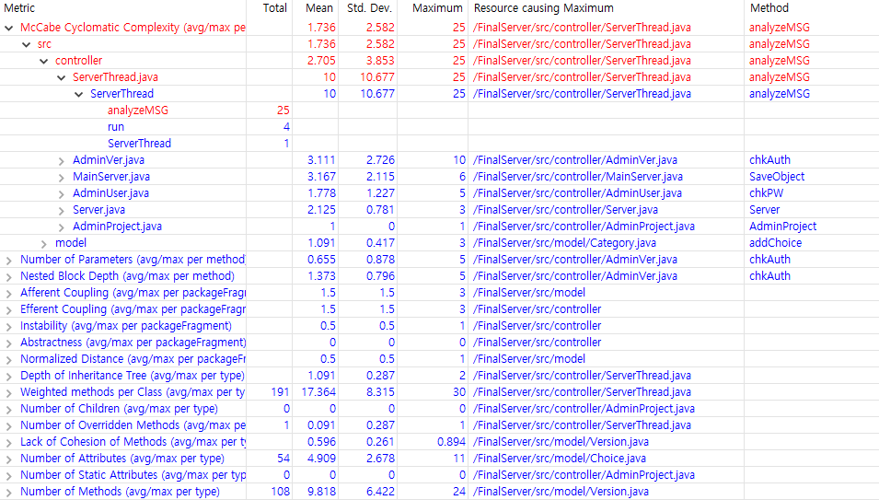

Cyclomatic Complexity부분을 제외한 나머지 항목들에서는 양호한 점수가 기록되었다.

1. Cyclomatic Complexity

- ServerThread.java내의 analyzeMSG에서 Maximum 25의 아주 높은 점수가 기록되었다.

2. Dependency Graph View

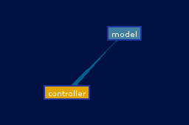

- FindBugs report분석

1. FinalClient

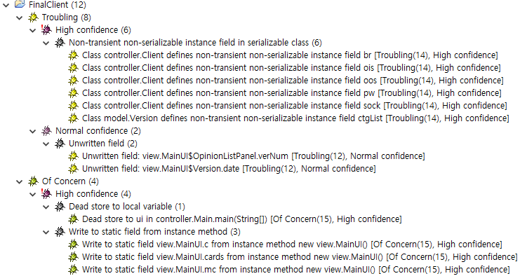

2. FinalServer

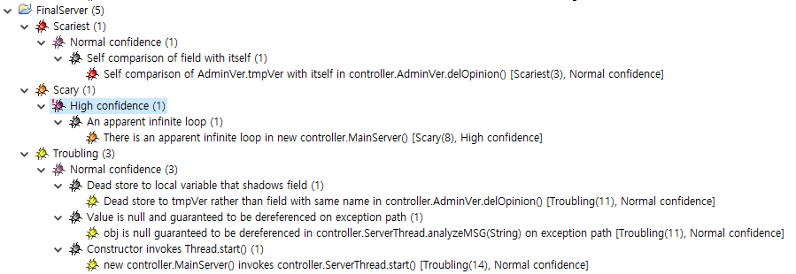

**2. T3 코드 분석**

- PMD warnings

1. Control

1.1 GUIManager

Control.GUIManager.newProjectView3

* AvoidCatchingGenericException : Exception 클래스로 뭉뚱그려 잡지 말고 NullPointer  
  Exception 등의 세부적인 Exception으로 잡아줘야 한다.

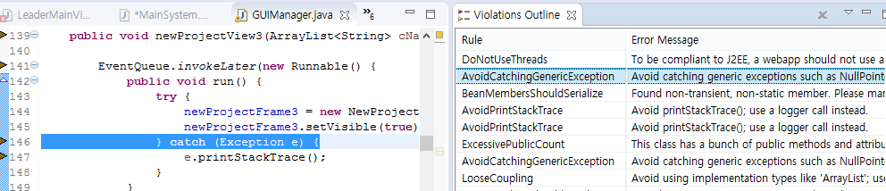

Control.GUIManager

* ExcessivePublicCount : 해당 클래스에 너무 많은 퍼블릭 메소드 및 변수가 존재한다. 적절히 private등으로 캡슐화 해주어야 한다.

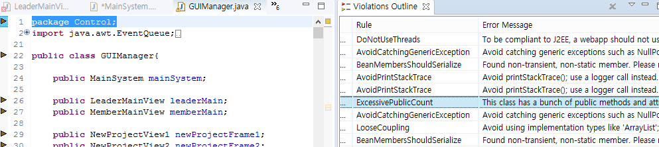

Control.GUIManager.newProjectView4

* AvoidCatchingGenericException : Exception 클래스로 뭉뚱그려 잡지 말고 NullPointer  
  Exception 등의 세부적인 Exception으로 잡아줘야 한다.

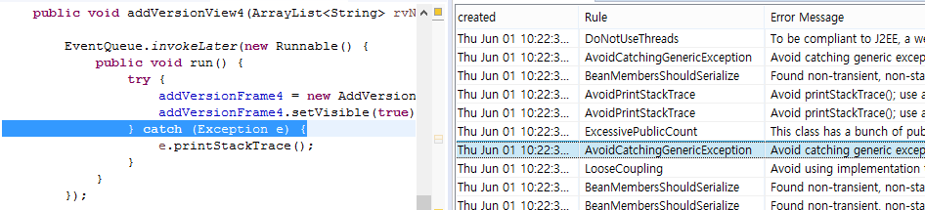

Control.GUIManager.saveFileChooser

* UnusedLocalVariable : 사용하지 않는 전역변수 fc를 선언하였다. 객체 생성을 위해서 였다면, new FileChooser(1); 만 사용해도 될 것이다.

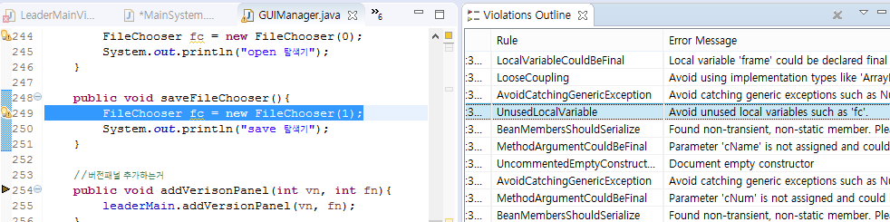

Control.GUIManager.GUIManager

* UnnecessaryConstructor : 굳이 기본 생성자는 만들지 않아도 알아서 만들어준다.

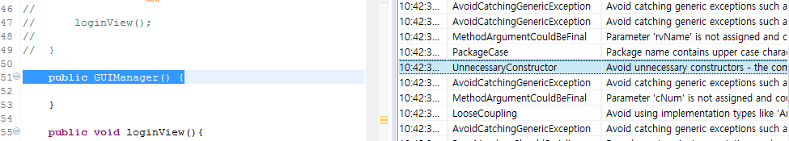

1.2 MainSystem

* Violation이 일부 존재하긴 하지만 크게 영향을 미치는 문제는 발견되지 않음.

1.3 ProjectManager

* Violation이 일부 존재하긴 하지만 크게 영향을 미치는 문제는 발견되지 않음.

1.4 NetWorkManager

Control.ReceiveThreadInNetworkManager.run

* AvoidInstantiatingObjectsInLoops : 루프 내에서 new를 통해 새 인스턴스를 만드는 것은 권장하지 않는다.

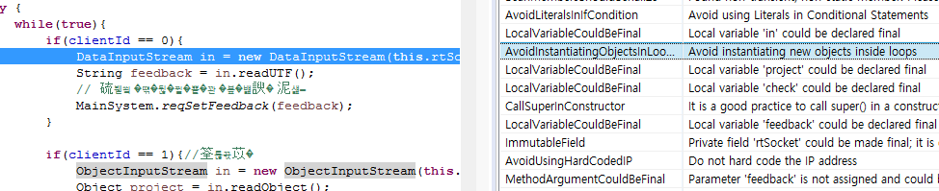

Control.NetworkManager.reqLogin

* AvoidUsingHardCodedIP : IP 주소를 직접 손으로 작성하여 입력하는 것은 지양해야한다.

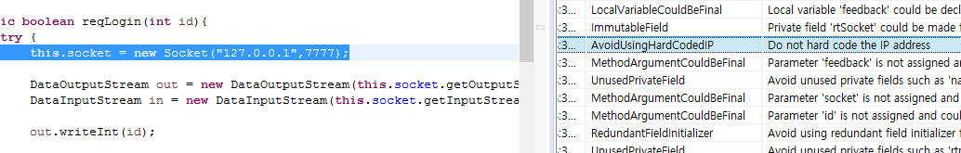

Control.NetworkManager

* UnusedPrivateField : 사용하지 않는 변수 name이 남아있다. 삭제해줄 것.

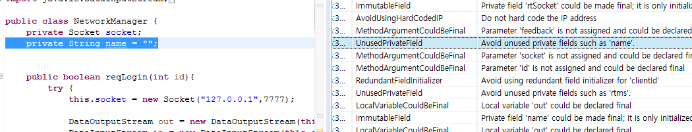

Control.ReceiveThreadInNetworkManager

* UnusedPrivateField : 사용하지 않는 변수 rtms가 남아있다. 삭제해줄 것.

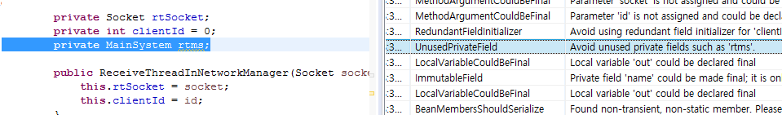

Control.NetworkManager.reqLogin

* OnlyOneReturn : 메소드 내에 조건문으로 분기가 나뉜 것도 아닌데, try문 끝부분과 메소드 자체 끝 부분에 return이 각각 존재한다. 하나를 삭제해줄 것.

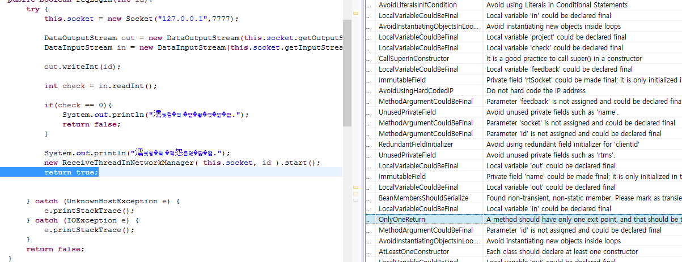

Control.NetworkManager

* AtLeastOneConstructor : 각 클래스마다 적어도 하나의 생성자는 생성해주는 것이 좋다.

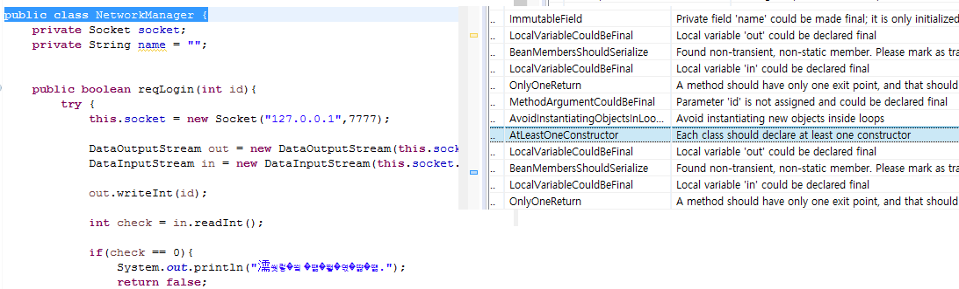

1.4 ResultManager

Control.ResultManager.calculateTestCaseNum

* NPathComplexity : 현재 3중 for문을 통해 갈라지는 경우의 수가 너무 많음. 복잡도를 줄이기 위해서 알고리즘을 새로 구상해보는 것을 추천.

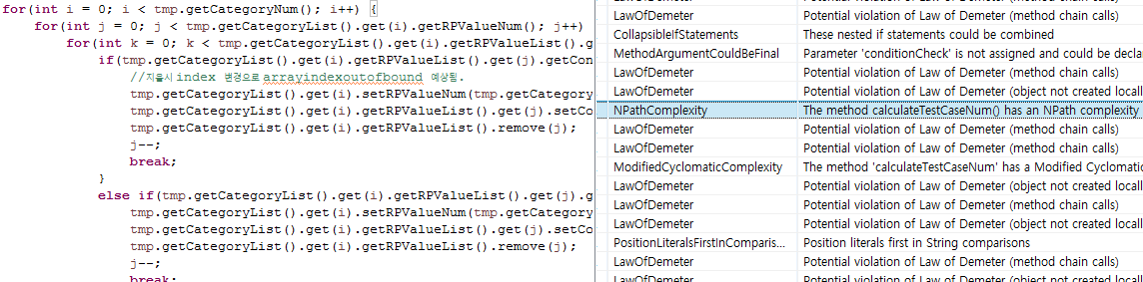

Control.ResultManager.calculateTestCaseNum

* SimplifyStartsWith : startWith을 쓰기보다 charAt(0)를 쓰는 것이 더 심플하다.

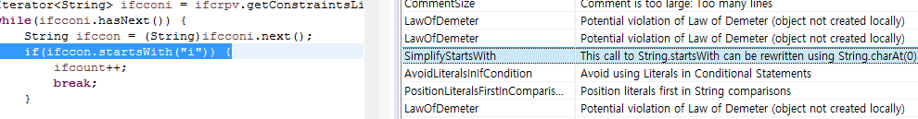

2. GUI

GUI는 창의 개수가 매우 많고, 시스템 내부 작동과 외적인 것이라고 판단하여 제외한다.

3. Model

Model.Version

* AvoidInstantiationgObjectsInLoops: 루프 내에서 new를 통해 새 인스턴스를 만드는 것은 권장하지 않는다.







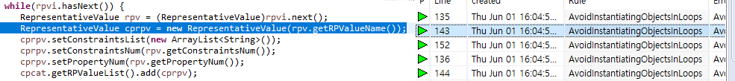

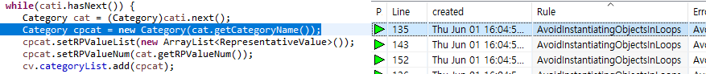

Model.Version

* AvoidInstantiationgObjectsInLoops: 루프 내에서 new를 통해 새 인스턴스를 만드는 것은 권장하지 않는다.





- Metrics

1. Cyclomatic Complexity

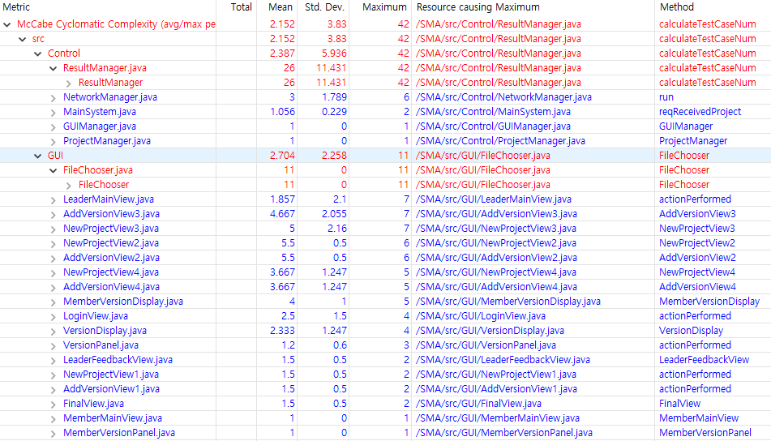

ResultManager.java내의 caculateTestCaseNum에서 무려 42의 아주 심하게 높은 점수를 기록하였다. 또한 FileChooser.java의 FileChooser에서도 11의 높은 점수가 기록되었다.

2. Number of Parameters

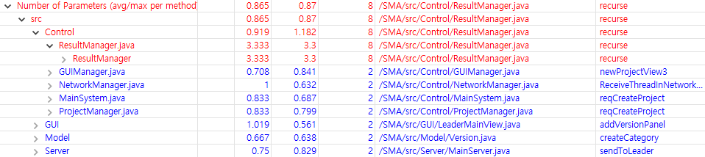

ResultManager.java의 recurse에서 8의 높은 점수가 기록되었다.

3. Nested Block Depth

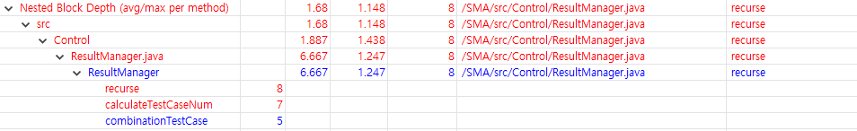

ResultManager.java내의 recurse에서 8의 높은 점수가 기록되었다.

전반적으로 ResultManager.java에 대하여 많은 항목에서 높은 점수가 기록되었다.

- FindBugs report

